Škola: Srednja stručna škola –Rožaje
Predmetni nastavnik: Tafil Muric
Predmet: Limarske konstrukcije
Odjeljenje: II-8
Nastavna jedinica: Elementi vara i vrste šava
Redni br.casa: 49

Елементи вара
1.основни материјал
2.шав - настао мешањем основног и додатног материјала
3.зона утицаја топлоте (ЗУТ) - основни материјал који је хлађењем претрпео структурне промене
4.корен шава - код више пролаза прво се уради
5.граница шава - докле иде последњи пролаз

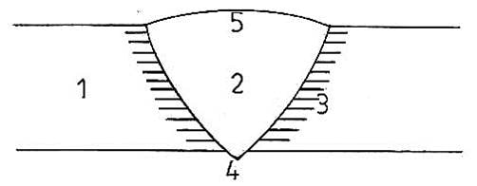
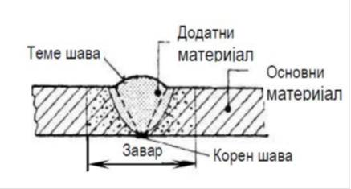 У зони шава топи се основни материјал и меша са истопљеним додатним материјалом (уколико га има). Завар обухвата зону у којој долази до промене структуре основног материјала.
У зависности од квалитета завареног споја, заваривање може бити
- нормално (N),
- ​фино (F) и
специјално (S) - које се изводи у средини са инертним гасовима, чиме се спречава утицај оксидације
Врсте шавова
Припремљени жљеб у процесу заваривања топљењем може да се испуни у једном или у више пролаза, или у више слојева, што првенствено зависи од дебљине основног материјала..
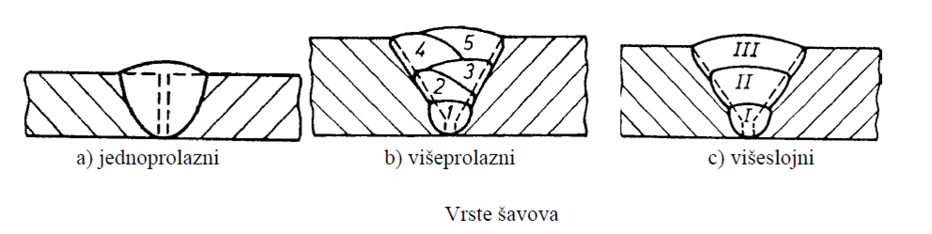 Облици најчешће коришћених жљебова и одговарајућих шавова
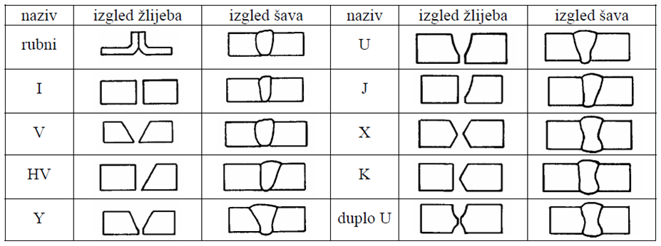 Врсте шавова према облику лица шава разликују се равни, удубљени и испупчени шавови.
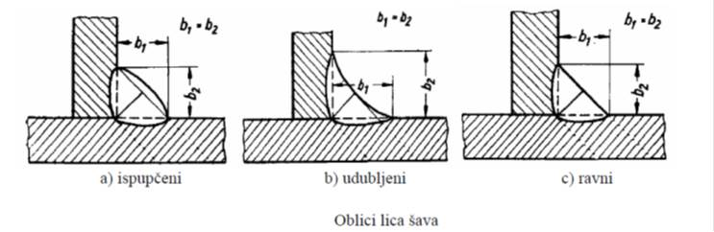
Зависно од међусобног положаја делова који се заварују, основне врсте заварених спојева су сучеони, преклопни, ивични,Т спојеви
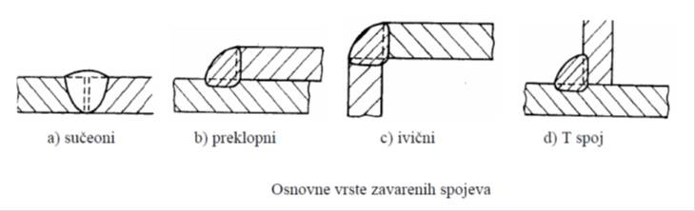

У зависности од положаја, заваривање може да буде у хоризонталном, хоризонтално-вертикалном, вертикалном и надглавном положају, Положаји заваривања који нису хоризонтални, зову се принудни.
